RIWAYAT HIDUP

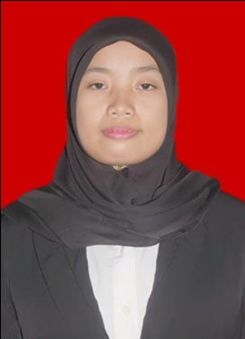
Fitriani Hasbullah, lahir pada tanggal 06 januari 1991 di Ujung Pandang atau kota Makassar provinsi Sulawesi Selatan, anak kedua dari tujuh bersaudara anak dari pasangan Hasbullah dan Idawati .
Pendidikan yang pernah ditempuh yakni Sekolah Dasar di SD Inpres cambaya 1 Makassar tamat pada tahun 2003. Melanjutkan ke SMP Negeri 07 Makassar tamat pada tahun 2006, Selanjutnya pada tahun yang sama melanjutkan sekolah di SMA Negeri 04 Makassar, tamat tahun 2009. Kemudian pada tahun 2011 melanjutkan pendidikan di Universitas Negeri Makassar pada Fakultas Ilmu Pendidikan Jurusan Pendidikan Luar Biasa program Strata Satu. Adapun Pengalaman organisasi internal kampus yaitu :
Anggota Bidang III HMJ PLB FIP UNM Periode 2011-2012

